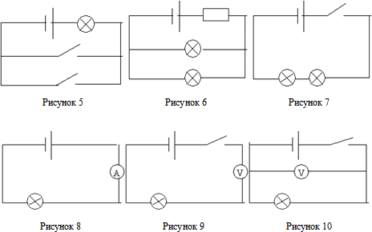

- В какой цепи можно измерить силу тока?
- В какой цепи лампочку можно включить из двух различных мест?
- На какой схеме показано последовательное соединение двух ламп?
- Какая схема составлена неверно?

